Vue+jsPlumb实现流程图自定义编辑
先上效果图：
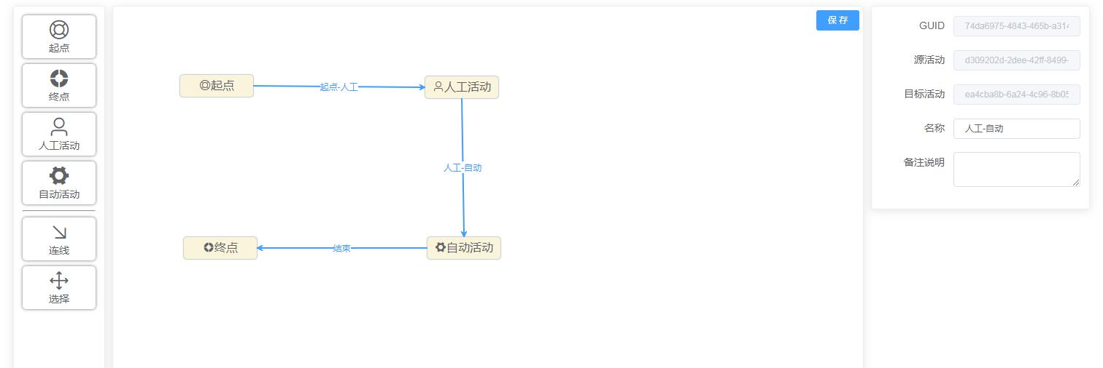

工具：jsPlumb.js ， UI库：ElementUI

GitHub：https://github.com/coffee67/flow

